**السيرة الذاتية ل............................**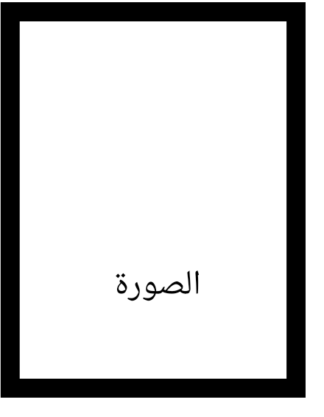

**ملخص تعريفي :**

**.......نجلاءمحمدكاظم بكلوريوس فنون تشكيليه /جامعة بغداد /كلية الفنون ألجميلة /قسم الفنون التشكيلية /قسم الرسم/ ماجستير فنون تشكيليه /رسم جامعة بغداد. .........................................................................................**

**................................................................................................**

**................................................................................................**

**تاريخ الميـلاد : .....٢٦/٣/١٩٧١..................**

**عـــــدد الأولاد : ........٤......... التـخـصــص : ........فنون تشكيليه رسم ................**

##### الوظيفة :

##### الدرجة العلمية : ...مدرس...................

**عنوان العمل : كلية..التربيه الاساسيه الجامعه المستنصرية .................. / الجامعة ........................**

**الهاتف النقال : .................07801924040........ / البريد ألالكتروني : ......................njlaa.almajdi@gmail.com**

##### 

**المؤهلات العلمية :**

**.............................................................................................................................................................................................................................................................................................................................................................................................................................................**

**التدرج الوظيفي :**

**.............................................................................................................................................................................................................................................................................................................................................................................................................................................**

**التدريس الجامعي :**

**.............................................................................................................................................................................................................................................................................................................................................................................................................................................**

**المواد الدراسية التى تم بتدريسها :**

**.............................................................................................................................................................................................................................................................................................................................................................................................................................................**

**.............................................................................................................................................................................................................................................................................................................................................................................................................................................**

**.............................................................................................................................................................................................................................................................................................................................................................................................................................................**

**( الاطاريح ، الرسائل ) التي تم الاشراف عليها:**

**.............................................................................................................................................................................................................................................................................................................................................................................................................................................**

**المؤتمرات والندوات العلمية وورش العمل التي تمت المشاركة بها :**

**.............................................................................................................................................................................................................................................................................................................................................................................................................................................**

**.............................................................................................................................................................................................................................................................................................................................................................................................................................................**

**.............................................................................................................................................................................................................................................................................................................................................................................................................................................**

**.............................................................................................................................................................................................................................................................................................................................................................................................................................................**

**الأنشطة العلمية الاخرى :**

| **داخل الكلية** | **خارج الكلية** |
| --- | --- |
|  |  |
|  |  |
|  |  |

**اللجان :**

**.............................................................................................................................................................................................................................................................................................................................................................................................................................................**

**.............................................................................................................................................................................................................................................................................................................................................................................................................................................**

**.............................................................................................................................................................................................................................................................................................................................................................................................................................................**

**المشروعات البحثية فى مجال التخصص لخدمة البيئة والمجتمع أو تطوير التعليم:**

**.............................................................................................................................................................................................................................................................................................................................................................................................................................................**

**.............................................................................................................................................................................................................................................................................................................................................................................................................................................**

**.............................................................................................................................................................................................................................................................................................................................................................................................................................................**

**كتب الشكر ، الجوائز و شهادات التقدير.**

| **ت** | **كتاب الشكر أو الجائزة أو شهادة التقدير** | **السنة** | **الجهة** | |
| --- | --- | --- | --- | --- |
|  |  |  |  |  |
|  |  |  |  |  |
|  |  |  |  |  |
|  |  |  |  |  |
|  |  |  |  |  |
|  |  |  |  |  |

**اللغــات التي تجيدها :**  العربية – الانكليزية – الفرنسية